Protocolo de teste do rRocket

# Histórico

Versão 1. Documento elaborado em 16/12/2022 por Guilherme Bertoldo.

# Objetivos

Este protocolo deve ser utilizado para teste do altímetro rRocket sempre que houver alteração de código fonte ou de *hardware*.

# Material

* rRocket
* Bateria 9 V
* Resistor 350 ohms + LED vermelho
* Resistor 270 ohms + LED azul
* Aparato para variação de pressão controlada (ver o Anexo)
* Dois ignitores

# Procedimento

1. Ligar o LED vermelho em série com o resistor de 350 ohms aos terminais de ejeção do *drogue*;
2. Ligar o LED azul em série com o resistor de 270 ohms aos terminais de ejeção do paraquedas;
3. Ligar o rRocket à bateria de 9 V;
4. Pressionar o botão principal do rRocket por mais de 5 segundos para limpar a memória;
5. Inserir o rRocket no aparato para variação de pressão;
6. Observar se o altímetro está pronto para o lançamento. Deve-se registrar os sinais luminoso do LED e sonoro do rRocket:
   1. Q1: o LED pisca a cada 1,5 segundos? (Sim/Não)
   2. Q2: o *buzzer* emite um bipe curto a cada 1,5 segundos? (Sim/Não)
7. Observar os LEDS ligados os terminais de ejeção do drogue e do paraquedas:
   1. Q3: o LED vermelho ficou apagado desde o passo 3 até este momento? (Sim/Não)
   2. Q4: o LED azul ficou apagado desde o passo 3 até este momento? (Sim/Não)
8. Submeter o rRocket a uma variação de pressão controlada (redução de pressão, seguida por um aumento de pressão):
   1. Q5: o LED vermelho foi acionado logo após o início do aumento de pressão? (Sim/Não)
   2. Q6: o LED azul foi acionado após o LED vermelho e antes do fim da despressurização? (Sim/Não)
9. Observar o estado do altímetro após a recuperação:
   1. Q7: o LED do altímetro e o *buzzer* estão desligados? (Sim/Não)
10. Pressionar o botão do altímetro e ler a porta serial
    1. Q8: o apogeu é informado através do LED do altímetro? (Sim/Não)
    2. Q9: não há códigos de erro reportados? (Sim/Não)
    3. Q10: os dados da trajetória são coerentes com a variação de pressão aplicada? (Sim/Não)
11. Preencher as respostas das questões Q1 a Q10 no Quadro 1 com S para sim e N para não.
12. Repetir o procedimento 5 vezes.
13. **Se alguma das respostas no Quadro 1 for negativa, é necessário investigar as causas do problema antes de prosseguir.**
14. Substituir os LEDs e resistores ligados aos terminais de ejeção do *drogue* e do paraquedas por ignitores e repetir o teste.
    1. Q11: o ignitor do *drogue* foi acionado logo após o aumento de pressão? (Sim/Não)
    2. Q12: o ignitor do paraquedas foi acionado depois do ignitor do drogue? (Sim/Não)
15. Repetir o passo 14 três vezes e registrar os dados do Quadro 2.
16. **Se alguma das respostas no Quadro 2 for negativa, o altímetro não deve ser utilizado para recuperação de minifoguetes.**

Data dos testes: __________________________

Responsável: __________________________

Versão do firmware: ______________________

Quadro 1: Teste do altímetro utilizando LEDs

|  |  |  |  |  |  |  |  |  |  |  |
| --- | --- | --- | --- | --- | --- | --- | --- | --- | --- | --- |
|  | **Q1** | **Q2** | **Q2** | **Q4** | **Q5** | **Q6** | **Q7** | **Q8** | **Q9** | **Q10** |
| Teste 1 |  |  |  |  |  |  |  |  |  |  |
| Teste 2 |  |  |  |  |  |  |  |  |  |  |
| Teste 3 |  |  |  |  |  |  |  |  |  |  |
| Teste 4 |  |  |  |  |  |  |  |  |  |  |
| Teste 5 |  |  |  |  |  |  |  |  |  |  |

Quadro 2: Teste do altímetro utilizando ignitores

|  |  |  |  |  |  |  |  |  |  |  |
| --- | --- | --- | --- | --- | --- | --- | --- | --- | --- | --- |
|  | **Q1** | **Q2** | **Q2** | **Q4** | **Q11** | **Q12** | **Q7** | **Q8** | **Q9** | **Q10** |
| Teste 6 |  |  |  |  |  |  |  |  |  |  |
| Teste 7 |  |  |  |  |  |  |  |  |  |  |
| Teste 8 |  |  |  |  |  |  |  |  |  |  |

# Anexo – Aparato para variação de pressão

A Fig. 1 apresenta um aparato simples para submeter o altímetro a uma variação de pressão controlada. O aparato é formado por um pote plástico transparente com tampa. A tampa deve ser capaz de vedar a entrada e saída de ar. No fundo do pote (parte inferior da figura) são feitos dois furos por onde passam os fios para alimentar o drogue e o paraquedas. Há também um tubo por onde o ar pode ser aspirado. Os furos devem ser vedados com cola quente.

Figura 1: aparato para submeter o altímetro a uma variação de pressão controlada.

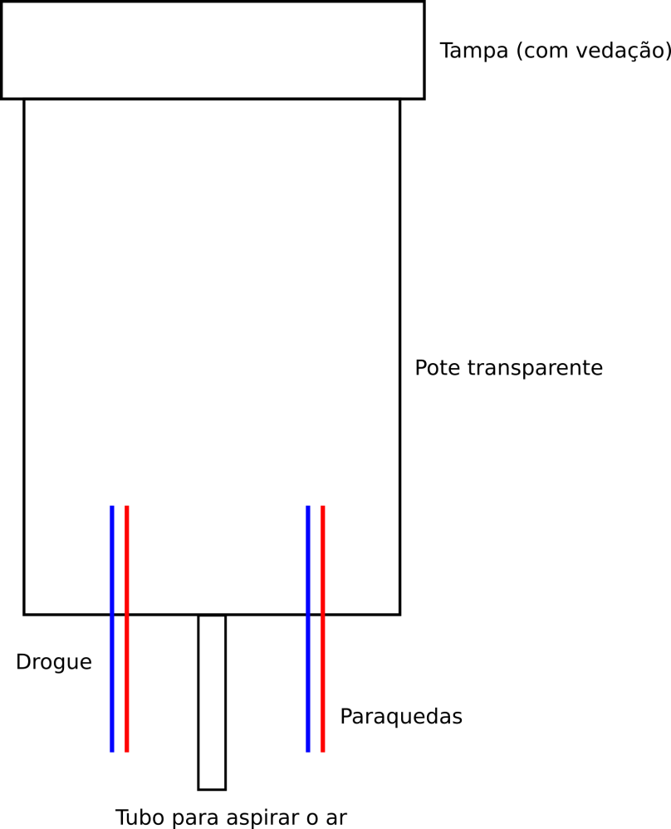

Suponha que o tubo para aspirar o ar do aparato seja ligado a um manômetro em U contendo água, por exemplo. Inicialmente, o nível da água nos dois lados do manômetro é igual. Se um dos lados do manômetro for desnivelado, então é possível determinar o módulo da variação da pressão do ar $|Δp|$ no interior do aparato com base no desnível do líquido (Fig. 2):

$\left|Δp\right|=ϱgh$,

onde $ϱ$ é a massa específica do líquido (no caso da água 998 kg/m³) e $g$ é a aceleração de queda livre 9,81 m/s².

Figura 2: Manômetro em U para determinar a variação da pressão do ar no interior do aparato.

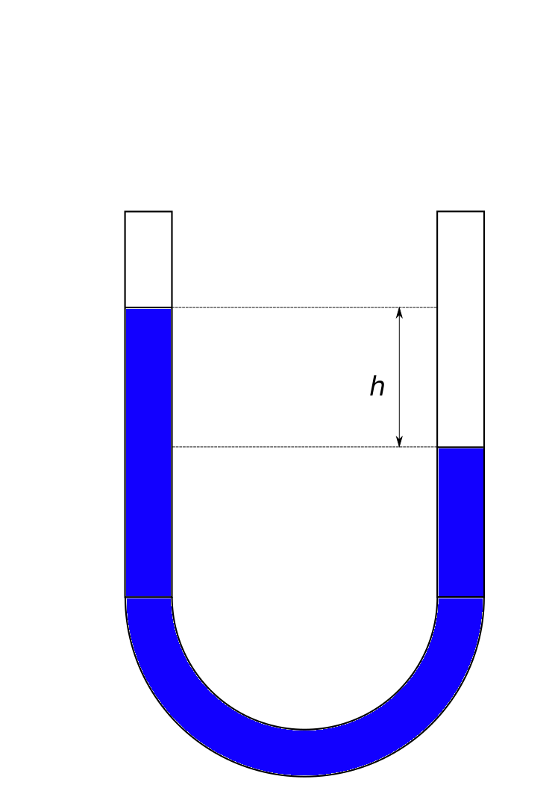

Tomando por base a atmosfera padrão de 1976[1], é possível relacionar o desnível na água $h$ do manômetro com a altitude a partir do nível do mar $H$ (Tab. 1).

Tabela 1: Relação entre a altitude $H$, a pressão atmosférica $p$, a variação de pressão $\left|Δp\right|$ e o desnível da água $h$ no manômetro.

|  |  |  |  |
| --- | --- | --- | --- |
| $H$ (m) | $p$ (Pa) | (Pa) | $h$ (cm) |
| 0 | 101325 | 0 |  |
| 50 | 100720 | 605 | 6 |
| 100 | 100120 | 1205 | 12 |
| 150 | 99535 | 1790 | 18 |
| 200 | 98945 | 2380 | 24 |
| 250 | 98357 | 2968 | 30 |
| 300 | 97772 | 3553 | 36 |
| 350 | 97190 | 4135 | 42 |
| 400 | 96611 | 4714 | 48 |
| 450 | 96034 | 5291 | 54 |
| 500 | 95461 | 5864 | 60 |
| 550 | 94890 | 6435 | 66 |
| 600 | 94322 | 7003 | 72 |
| 650 | 93756 | 7569 | 77 |
| 700 | 93194 | 8131 | 83 |
| 750 | 92634 | 8691 | 89 |
| 800 | 92077 | 9248 | 95 |
| 850 | 91523 | 9802 | 100 |
| 900 | 90971 | 10354 | 106 |
| 950 | 90422 | 10903 | 112 |
| 1000 | 89876 | 11449 | 117 |

1. https://www.ngdc.noaa.gov/stp/space-weather/online-publications/miscellaneous/us-standard-atmosphere-1976/us-standard-atmosphere_st76-1562_noaa.pdf